Прошлая неделя была удивительной для детей нашей группы! У нас была неделя ОВОЩЕЙ!!!
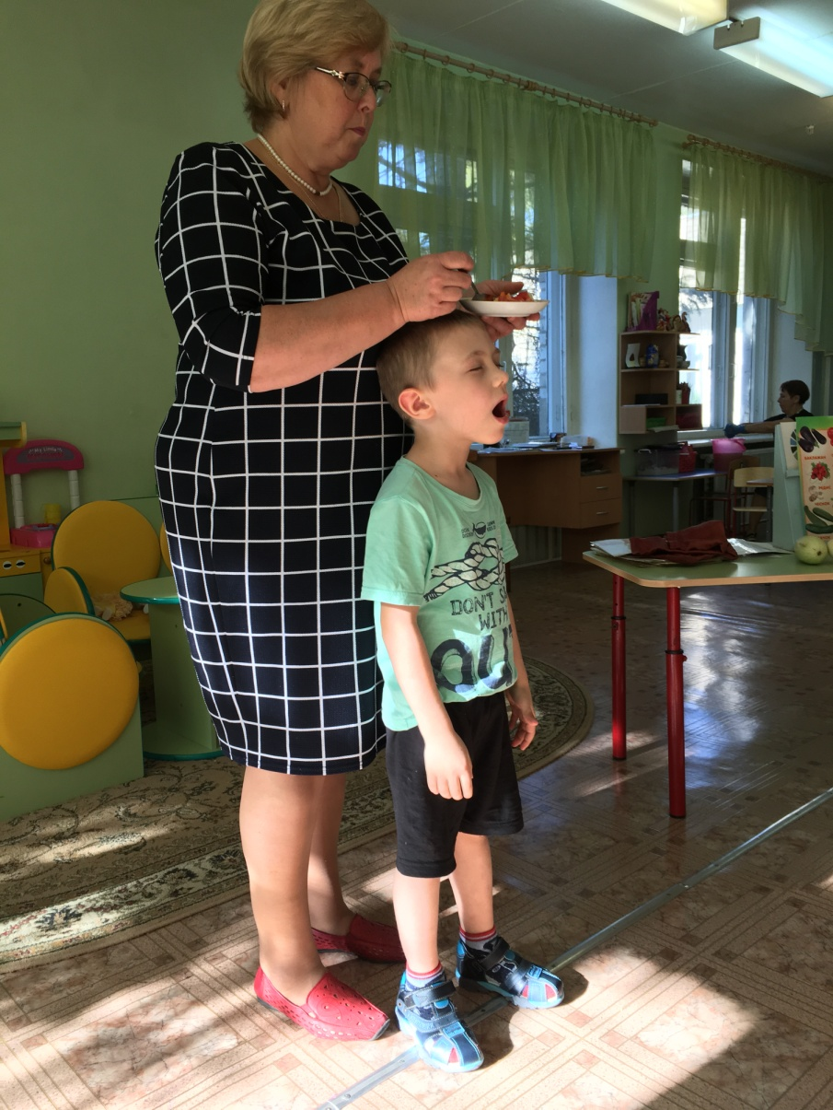
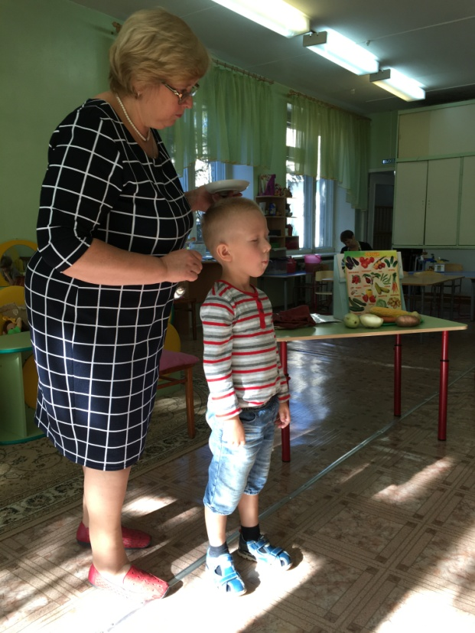
Началась она очень интересно: в понедельник педагоги устроили дегустацию овощей, которые дети вместе с родителями вырастили у себя на дачах или купили в магазине. Сложность заключалась в том, что ребята пробовали продукты с закрытыми глазами и должны были угадать то, что они ели. Свои ощущения дети учились передавать с помощью слов и узнали, что овощи бывают не только разного цвета и разной формы, но они ещё бывают разными на вкус и запах – сладкими и горькими, хрустящими и ароматными. Задача оказалась непростой. Никто не угадал репку на вкус. Ребята спутали её с морковкой. Морковка оказалась хоть и похожей, но всё же слаще репы.

А ещё наши девочки и мальчики играли в игру «чудесный мешочек» и угадывали овощи на ощупь и тоже выяснили много всего интересного: овощи бывают твёрдыми и мягкими, гладкими и шершавыми, холодными и тёплыми.
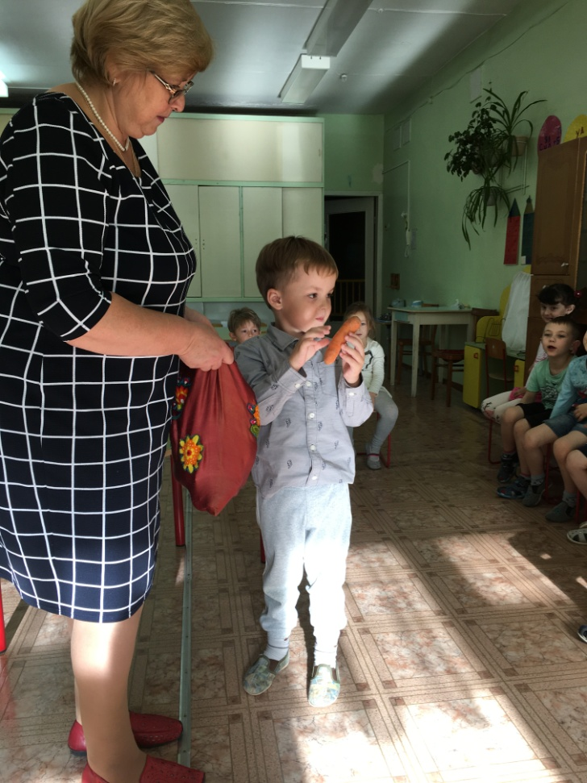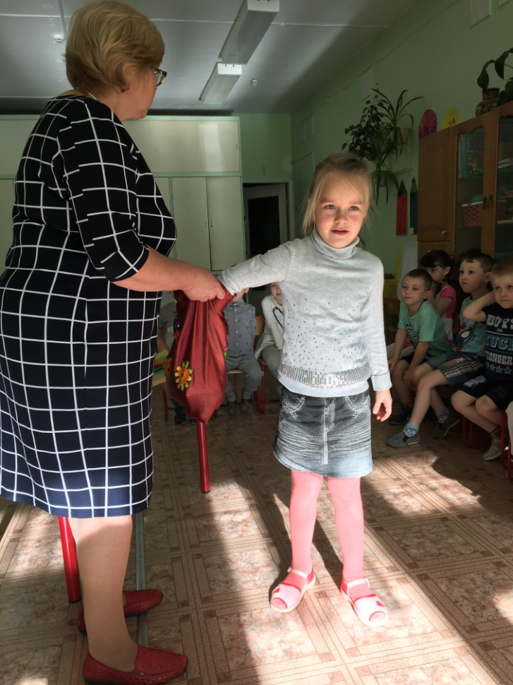
Узнали, что некоторые овощи вырастают прямо в земле, а другие на земле. И что убирают их по-разному: что-то срезают, что-то выкапывают, что-то выдергивают и срывают.
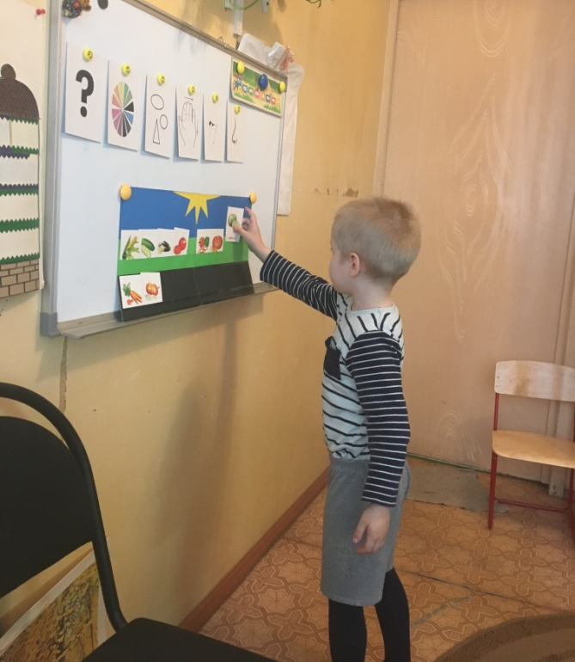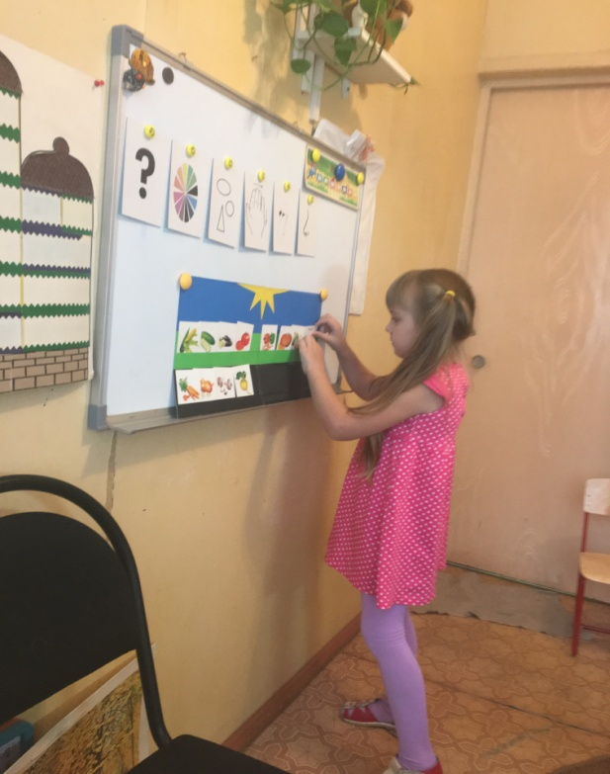
А ещё учили стихи и физкультминутки про овощи. А кто как запомнил, вы, дорогие родители, могли узнать у своих детей.
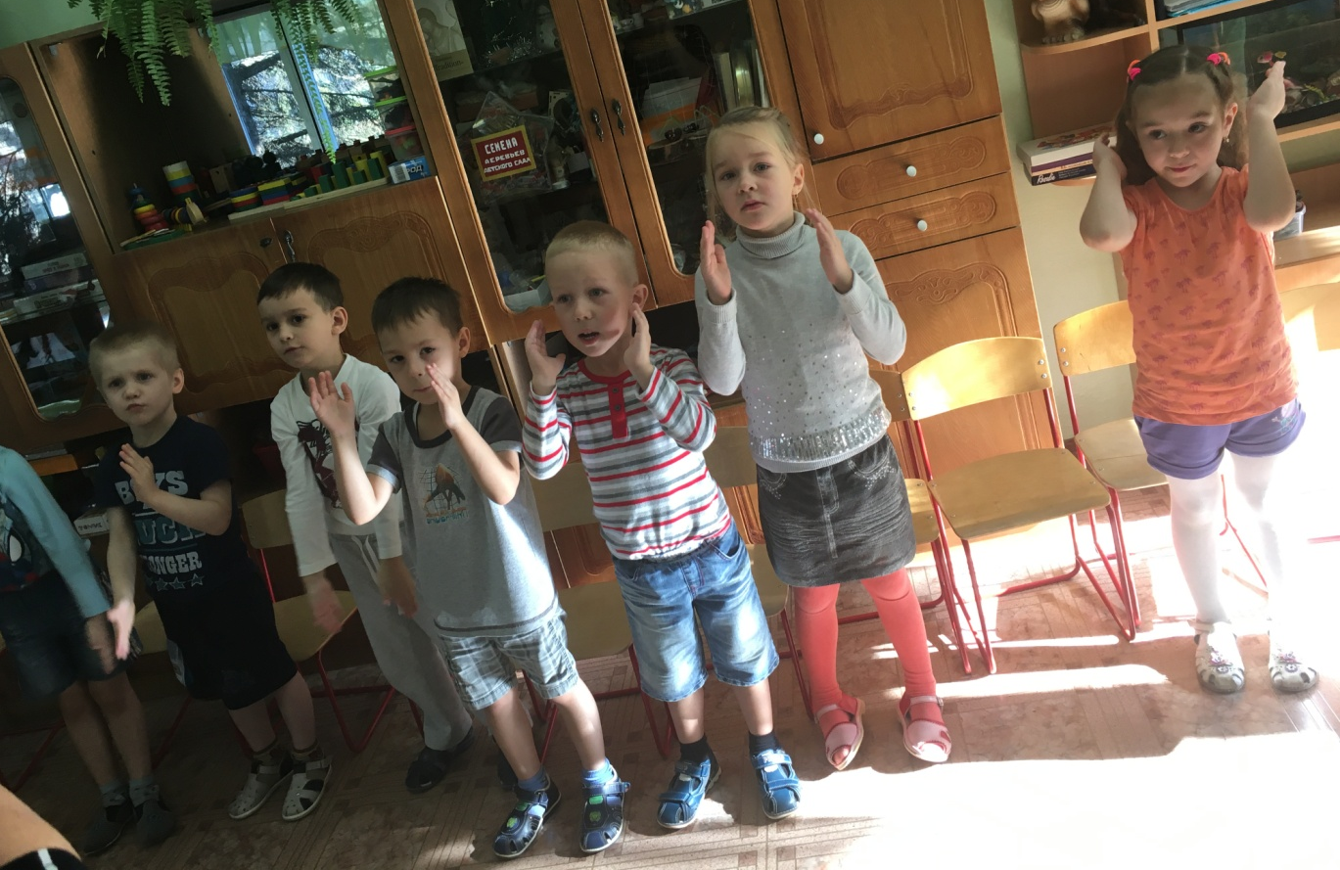
А ещё дети раскрашивали, лепили и делали аппликации. Посмотрите скорее, что у них вышло!
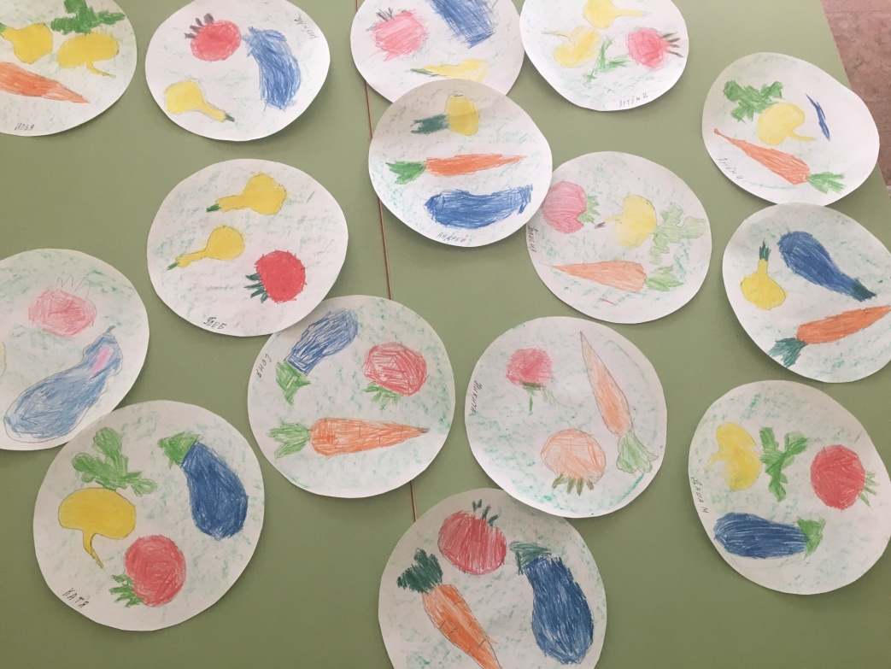

Вся эта красота получилась не так легко: кому-то было легко раскрашивать, а вырезать очень трудно!
Давайте-ка дома потренируйтесь с помощью ножниц превратить зелёный прямоугольник в огурчик или кабачок, а красный кружок – в помидорку!
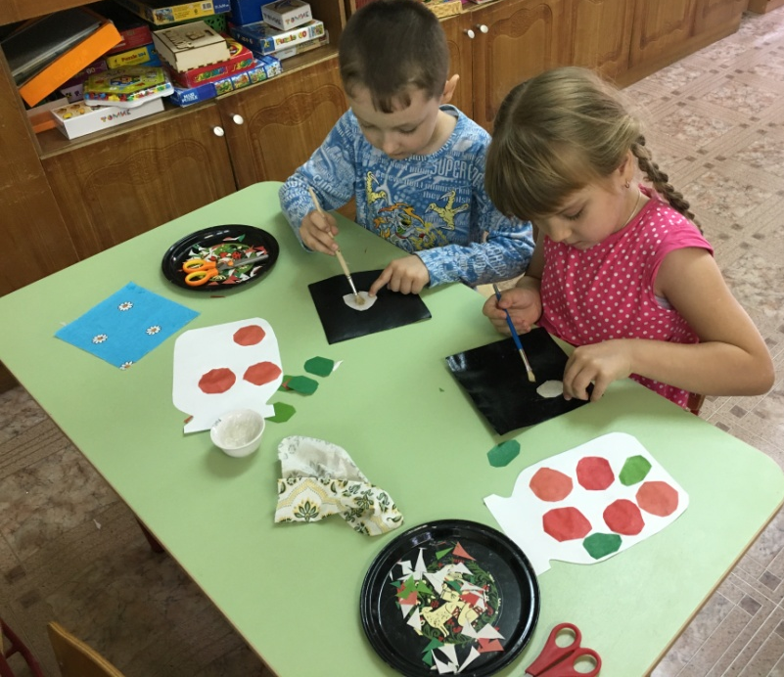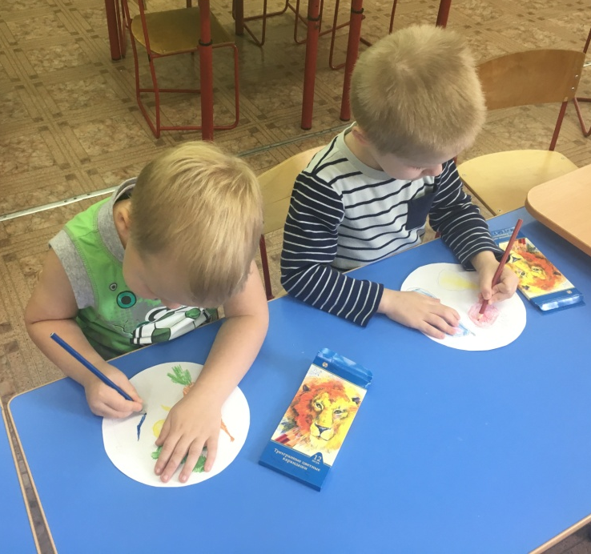
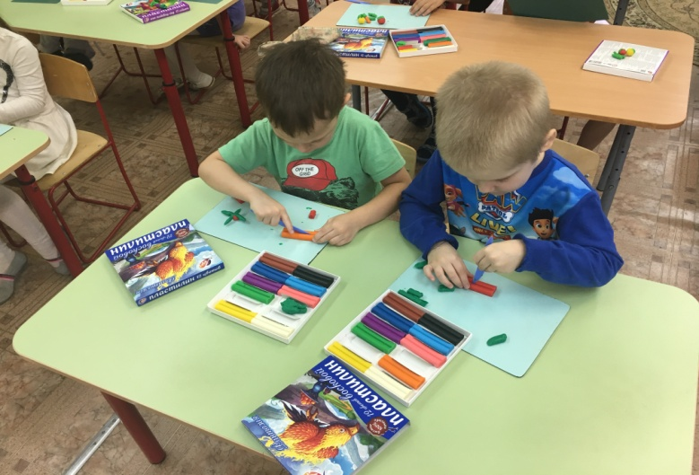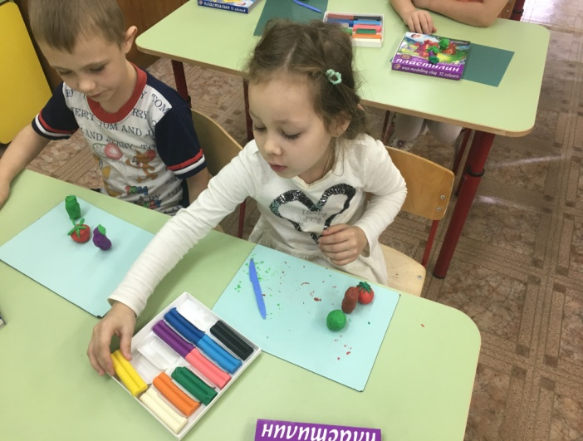

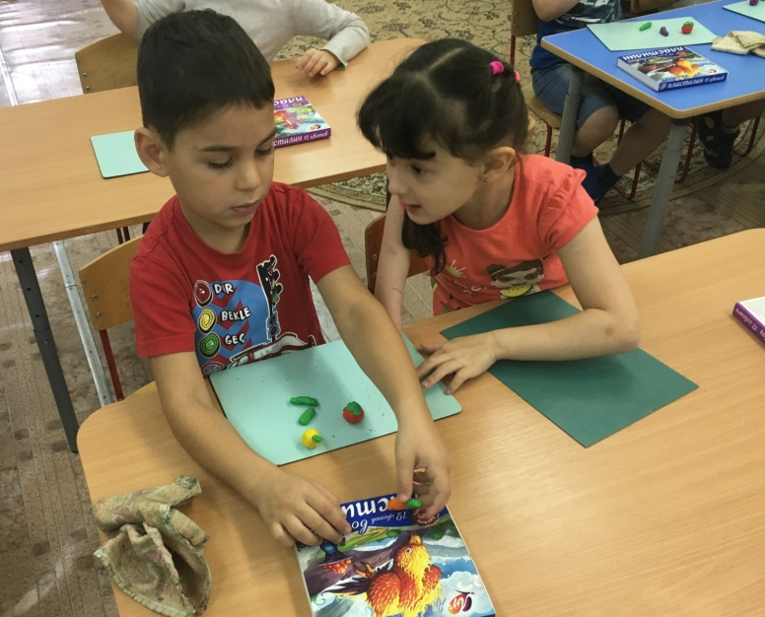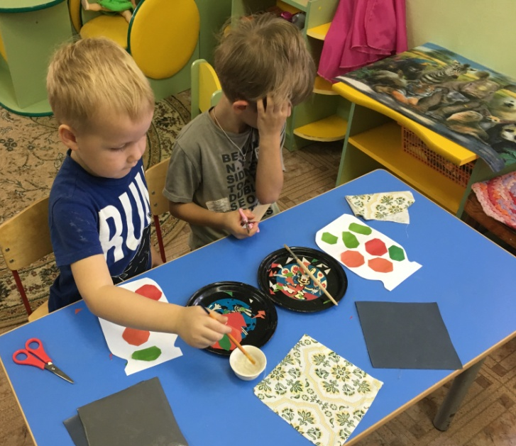

А в пятницу дети устроили спектакль по сказке «РЕПКА». Все выбрали для себя роли. Никто не остался без дела: ведь на настоящем представлении зрители тоже нужны!
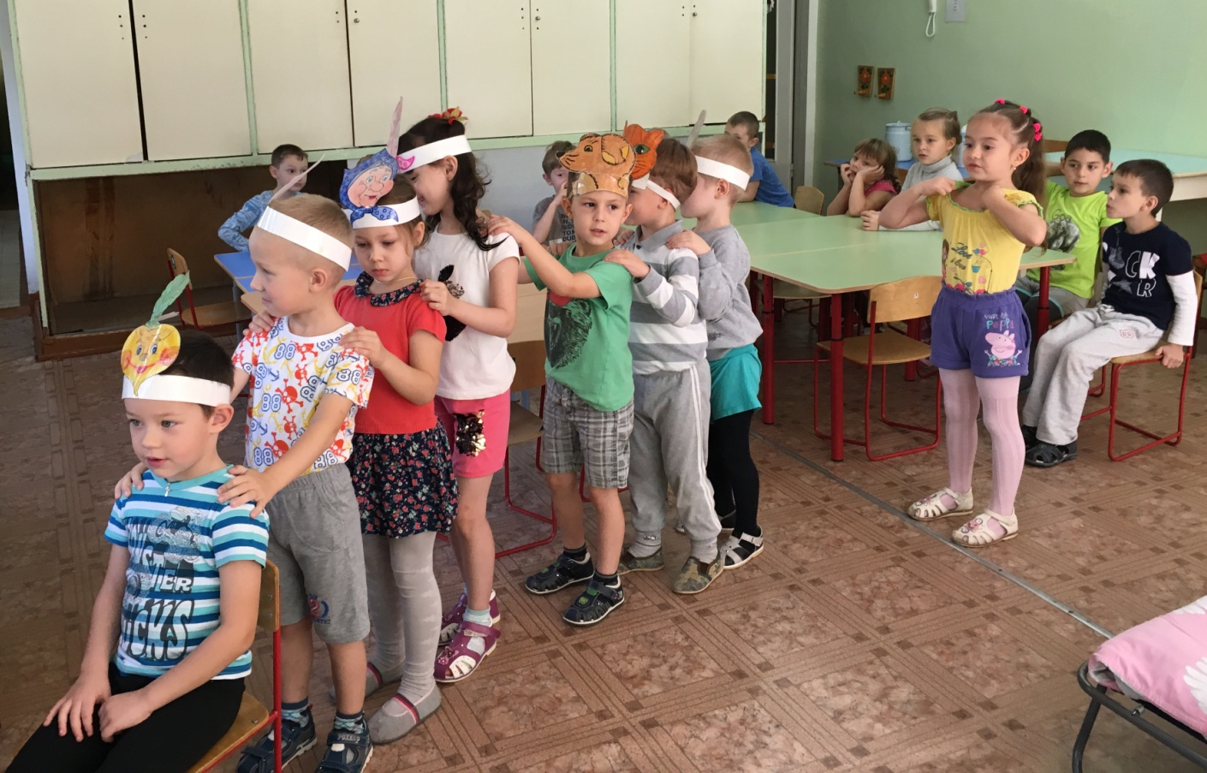

Вот так интересно прошла у нас прошлая неделя! А дальше будет ещё вкуснее: скоро будем пробовать фрукты!

